У Google есть Лето Кодекса.
Но у нас есть Горячее Лето Кодекса.
Марк сделал важные изменения в фоновом режиме.
Nicolas разрабатывает компилятор на сайте и добавляет некоторые расширения и команды zip.
Поэтому я вношу свои собственные расширения и обновления, основанные на версии 1.91.
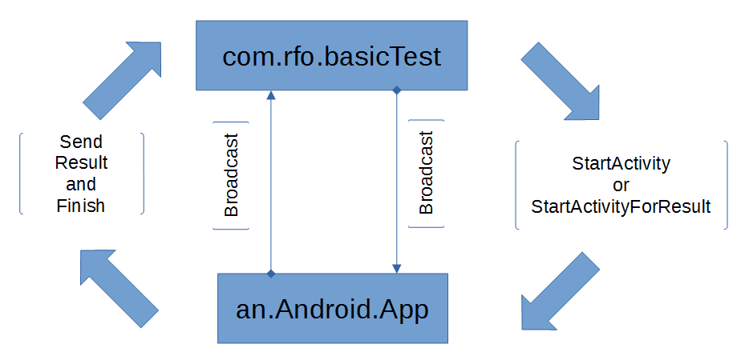
Что вы должны иметь в виду, если используете исходный код, который работает с BASIC! 1.91 отлично.
1. MinSDK равно 10 , targetSDK равно 19
2. Посмотрите на FILE.EXISTS, второй параметр теперь является значением или выражением String!
3.
4. Автоматическое предупреждение о низкой памяти отключено. Вместо этого используйте OnLowMemory :.
5. Глобальная стоимость Backdoor после прерывания захвачена, теперь закрыта.
Смотрите также Abc произнес предложения .
Если возникают проблемы в сочетании с функциями старого кода,
созданного для RFO-Basic 1.91, используйте:
ON ***:
GLOBALS.ALL
....
GLOBALS.NONE
***. RESUME
6. Команда RUN имеет новые возможности.
7. AndroidManifest.xml имеет новое разрешение ACCESS_NETWORK_STATE.
8. В этой версии используются абсолютные и относительные пути.
9. Во время первого запуска создается внутренний каталог.
10. Добавьте дополнительные системные константы в файл FILE.ROOT
11. FILE.EXISTS возвращает читаемую и записываемую информацию.
12. FILE.LASTMODIFIED является новым.
13. FILE.EXISTS принимает строковые выражения и значения. Смотри описание.
14. BUNDLE.GET и DEBUG.DUMP.BUNDLE конвертировать объекты Java в строки.
15. BUNDLE.TYPE изменен
16. BigDecimal реализован
17. ROUND () округление опции Legacy int () добавлено
18. Добавлен добавленный переключатель
BYTE.COPY 19. SOCKET.SERVER.READ.BYTE - новый
20. SOCKET.CLIENT.READ.BYTE новичок
21.
Выполнены команды планировщика 22. Dialog.message, Dialog.select и Select теперь могут завершаться с заданным интервалом времени
23. При запуске с заданным программным путем и Intent Extra с ключом с именем
«_BASIC!» и String выражение «_Editor» запускается в режиме редактора.
24. BUNDLE.OUT является новым.
25. При ошибке Runtime отправляется широковещательная передача.
26. Улучшение редактора. Переключение автоматического завершения слова или -коррекции в выключенное.
ВНИМАНИЕ
Все аргументы результата команд BigDecimal теперь находятся на левой стороне.
Мне очень жаль этого неудобства!
27. EMAIL.SEND расширен с CC, BCC, вложениями ... [Забыли к списку здесь.]
28. AUDIO.INFO является новым. [Забыли к списку здесь.]
29. AUDIO.RECORD.PEAK является новым. [Забыли к списку здесь.]
30. У AUDIO.RECORD.START есть новые варианты. [Забыли список].
31. AUDIO.LOAD поток HTTP также можно загрузить. [Забыли к списку здесь.]
32. AUDIO.PLAY второй параметр для выходного канала (каналов)
33. Третий параметр AUDIO.VOLUME для внешнего регулятора громкости
34. DIR, FILE.DIR, FTP.DIR и ZIP.DIR имеют отметку времени вариант сейчас.
35. GR.BITMAP.PUT заменил Bundle.PP
36. GR.BITMAP.GET заменил Bundle.GP
37. Улучшения TEXT.INPUT: возможность отключить текстовое предложение, меню
38. ИСПОЛЬЗОВАНИЕ $ потребностей для% d% o% x % X и% t не больше Int ().
39. LIST.SORT является новым. Он сортирует содержимое данного списка в качестве опции также в языке
и в специфическом для страны порядке.
40. REPLACE $ имеет новый модификатор с использованием регулярных выражений.
41. LIST.SPLIT является новым. Он разбивает список на два новых списка по элементам.
42. LIST.JOIN является новым. Он объединяет два списка в новый элемент списка по элементу.
43. LIST.MATCH является новым. Возвращает совпадение, найденное для аргумента поиска в списке.
44. Усовершенствования разделителей и число колов для SQL.NEW, SQL.INSERT и
SQL.UPDATE. Требуется немного больше усилий, потому что это устаревшие причины, но это необходимо,
если вы хотите автоматически импортировать разные таблицы.
45. Улучшение GR.OPEN: просмотр камеры в фоновом режиме, извините, только Android> = 6 сегодня
46. ​​GR.CAMERA.FOCUS является новым в графическом режиме в сочетании с GR.OPEN.
47. GR.CAMERA.FLASH является новым в графическом режиме в сочетании с GR.OPEN.
48. GR.CAMERA.ZOOM является новым в графическом режиме совместно с GR.OPEN.
49. GR.CAMERA.GETPARAM является новым в графическом режиме, извините только Android> = 5 сегодня
50. GR.CAMERA.SETPARAM является новым в графическом режиме, извините, только Android> = 6 сегодня
51. GR.CAMERA.DIRECTSHOOT является новым в графический режим совместно с GR.OPEN.
52. Прочее GR.CAMERA. *** Команды SHOOT расширены с дополнительными аргументами
53. Теперь представление списка SELECT можно контролировать с помощью пакета параметров макета.
54. DIR и FILE.DIR также имеют доступ к активам.
55. CONSOLE.ORIENTATION является новой. Работает как GR.ORIENTATION
56. CONSOLE.LAYOUT является новым.
57. CONSOLE.DEFAULT является новым.
58. CONSOLE.LINE.TOUCHED и SELECT также возвращают двойное касание. Чтобы сохранить время выполнения, следующие команды GR немного оптимизированы. 59. GR.SCALE в качестве нового варианта поддерживает перевод в направлениях X и Y. 60. GR.SCALE.TOUCH является новым и противоположным GR.SCALE. Поддерживается мультитач с более чем двумя касаниями. Необходимы новые команды.
61. GR.ARRAY.TOUCH является новым и возвращает пары сенсорных координат в виде массива.
62. GR.LIST.TOUCH является новым и возвращает пары сенсорных координат в виде списка (-ов).
63. GR.LAST.TOUCH является новым и возвращает последний индекс касания и координаты.
64. BYTE.OPEN разрешает доступ к внутреннему кэшу к файлам с преобразованными активами.
65. Добавлен прерыватель BYTE.COPY, что делает прерывание возможным прерыванием.
66. SHELL является новым. Отправляет команду оболочки в систему и ждет результата.
67. SENSORS.LIST исправлен и содержит новую дополнительную информацию о датчике (Android> = 5).
68. KB.SEND.KEYEVENT является новым. Отправлять ключевые события в среду.
69. В настоящее время в редакторе поддерживаются некоторые функциональные клавиши клавиатуры USB или Bluetooth.
70. STT.LISTEN имеет новый аргумент связки для управления дополнительными параметрами.
71. ПРЕДПОСЫЛКА проверяет, выключен ли экран дисплея, и если устройство заблокировано.
72. Опция FTP.OPEN также позволяет использовать FTPS.
73. GLOBALS.FNIMP является новым. Он импортирует переменную из основного кода в функцию.

